Domenica 20 Maggio 2018
CAI VILLASANTA Sez. A.Oggioni

ESCURSIONE
nel Parco Naturale Regionale della LESSINIA - VR

Percorso: San Giorgio 1505mt.- Dosso S.Nazzaro 1693mt.- Monte Sparavieri 1797mt. – Cima di Mezzogiorno 1670mt. – Bivio quota 1715mt. – Monte Tomba/Rif. Primaneve 1766mt. – San Giorgio 1505mt. (Variante partenza: San Giorgio 1505mt.- Rif.Gaibana 1792mt.- Monte Castel Gaibana 1806mt.)
Dislivello: 500mt.(diversi saliscendi)
Difficoltà: E/Escursionistico
Tempo totale: tutto il giorno!!
Segnaletica: sent.N°250 + tracce sentieri non numerati (su cartina percorso pallini blu)
Note: Escursione con guida del parco- Pranzo al sacco o al rifugio (se aperto!!)

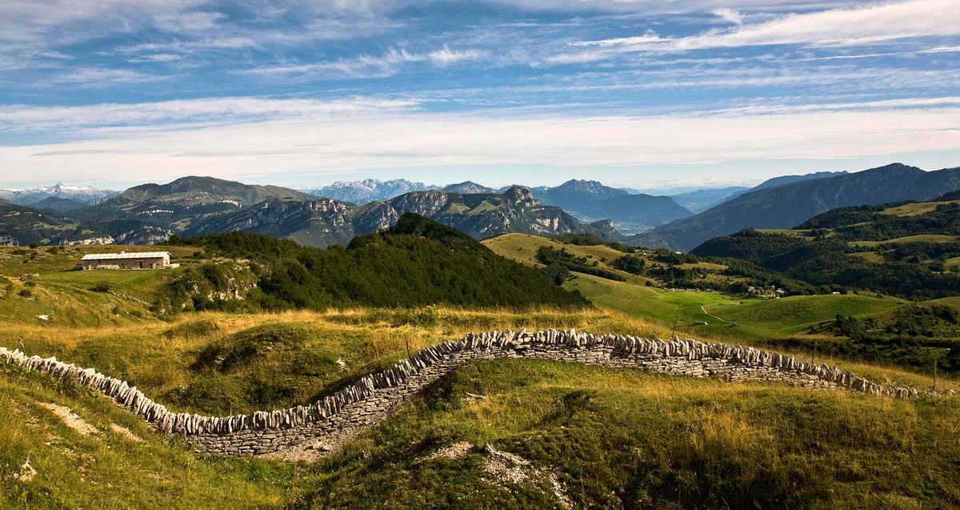

La Lessinia è una zona geografica delle Prealpi situata per la maggior parte nella provincia di Verona e in parte, in quelle di Vicenza e di Trento. Una parte del territorio della Lessinia costituisce il Parco naturale regionale della Lessinia istituito nel 1990 con lo scopo di tutelare il ricco patrimonio naturalistico, ambientale, storico ed etnico del territorio. È situato nella parte più settentrionale della Lessinia, tra i 1.200 e 1.800mt. Spettacolari sono i fenomeni carsici e vari monumenti naturali che si trovano in questa zona. La parte più settentrionale dell’altopiano è segnata dalla presenza di testimonianze della Grande Guerra (trincee, gallerie e mulattiere) facenti parte di un sistema difensivo esteso su circa 34 km. (Fin dall'inizio del conflitto, nell'estate del 1915, la zona venne attraversata dalle truppe italiane, che avanzarono fino alla valle Lagarina, in Trentino, dove successivamente si assestarono. Le aree collinari e montuose tra il Lago di Garda, il Baldo e la Lessinia, passate così in seconda linea, videro anche in seguito svolgersi massicce azioni di artiglieria, che continuarono nel corso della guerra. Le opere difensive create a protezione del territorio costituivano un importante sbarramento lungo tutto il versante a nord della città di Verona.) Il Parco include un’ampia rete di sentieri da percorrere a piedi, in mountain-bike o a cavallo, durante il nostro “trekking leggero”, percorreremo parte di questi sentieri e mulattiere alla ricerca di un contatto genuino con la natura e con le tradizioni antiche delle genti di montagna.

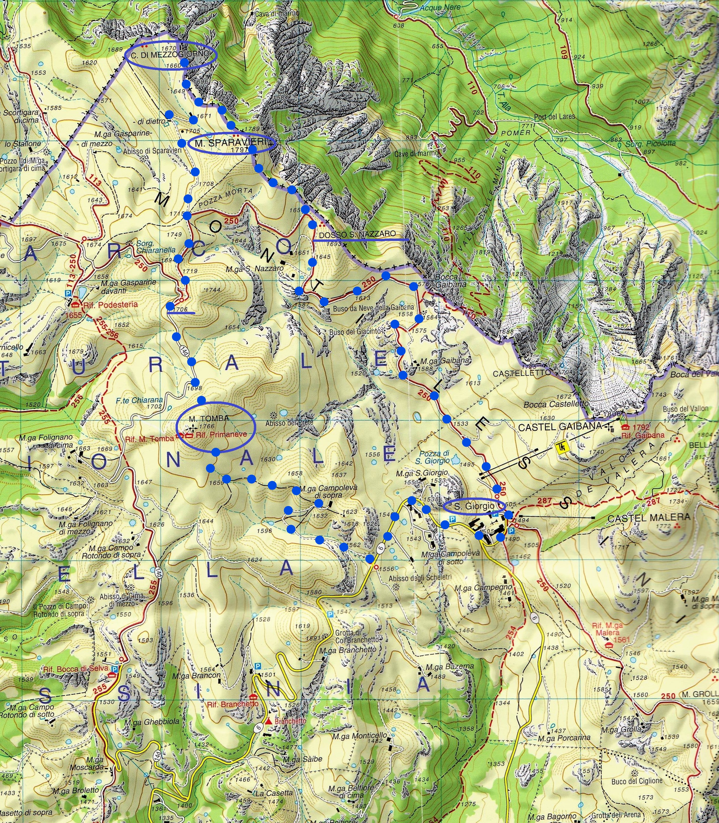

Partenza da San Giorgio per rientro a Villasanta: ore 18.00

